XXX大学（学院）

本科生毕业设计

基于单片机的万年历设计
Calendar design based on MCU
学生姓名
所在专业
所在班级
申请学位
指导教师 |  | 职称
副指导教师 |  | 职称
答辩时间

目 录

摘要 I
abstract II
第1章 绪论 1
1.1 课题背景 1
1.2 课题意义 1
1.3 国内外现状及水平 2
第2章 系统总体方案设计 3
2.1 设计要求 3
2.2 方案选择和论证 3
2.2.1 单片机的选择 3
2.2.2 显示方案的选择 3
2.2.3 时钟模块的选择 4
2.2.4 温度传感器的选择 4
第3章 系统硬件设计 5
3.1 整体方案设计 5
3.1.1 系统概述 5
3.1.2 系统框图 5
3.2 最小系统模块 5
3.2.1 STC89C52简介 5
3.2.2 最小系统电路 7
3.3 液晶显示电路 8
3.3.1 1602液晶简介 8
3.3.2 液晶引脚说明 9
3.3.3 指令介绍 10
3.3.4 液晶显示模块电路 13
3.4 时钟模块 14
3.4.1 DS1302简介 14
3.4.2 引脚说明 14
3.4.3 时钟芯片DS1302的工作原理 15
3.4.4 DS1302模块电路图 16
3.5 DS18B20传感器电路 17
3.5.1 DS18B20简介 17
3.5.2 时序说明 18
3.5.3 DS18B20模块电路图 19
3.6 按键输入模块 20
3.7 蜂鸣器模块 20
第4章 软件设计 21
4.1 程序语言及开发环境 22
4.2 程序流程图设计 22
4.2.1 总体程序流程图设计 22
4.2.2 1602液晶程序设计 23
4.2.3 读出DS1302的程序设计 24
4.2.4 温度传感器程序设计 25
第5章 硬件组装与调试 26
5.1 元器件的选择与测量 27
5.2 元件的焊接与组装 27
5.3 电路的调试 27
5.3.1 调试方法 27
5.3.2 调试步骤 28
第6章 总结 29
鸣 谢 30
参考文献 31

摘要

古人依靠日冕，漏刻记录时间。从古至今，人们的日常生活和工作都离不开对时间的准确把握。而随着科技的发展，电子万年历成为了日渐流行的日常计时工具。目前市场上的万年历功能强大，简单直观，给人们带来很大的方便。电子万年历是一种应用非常广泛日常计时工具，对现代社会越来越重要。
本万年历在硬件方面主要采用STC89C52单片机作为主控核心，由DS1302时钟芯片提供时间信号,1602液晶显示内容。STC89C52单片机是由Atmel公司推出的，功耗小，电压可选用4～6V电压供电；DS1302时钟芯片是美国DALLAS公司推出的低功耗实时时钟芯片，它可以对年、月、日、星期、时、分、秒进行计时，还具有闰年补偿等多种功能，而且DS1302的使用寿命长，误差小；对于数字电子万年历采用直观的数字显示，数字显示是采用的1602液晶显示屏来显示，可以同时显示年、月、日、星期、时、分、秒等信息。此外，该电子万年历还具有时间校准、闹钟设置、温度显示和秒表计时等功能。在软件方面，主要包括日历程序、时间调整程序、显示程序，闹钟程序、温度检测程序和秒表计时程序等。所有程序编写完成后，在Keil软件中进行调试，确定没有问题后，烧写到单片机上进行测试。

关键词：万年历；单片机；DS1302 ；LCD1602

abstract
The ancient people rely on the corona, the time of the leak record. Since ancient times, people's daily life and work cannot do without accurate grasp of time. With the development of science and technology, electronic calendar has become increasingly popular daily timing tool. Currently on the market of the calendar is powerful, simple and intuitive, bring great convenience to people. Electronic calendar is a kind of widely used daily timing tool, more important in the modern society more and.
The calendar in hardware using STC89C52 microcontroller as the main control center, provided by the DS1302 clock chip and 1602LCD LCD display. STC89C52 MCU is developed by Atmel company, small power consumption, the voltage can choose 4 ~ 6V voltage power supply; DS1302 clock chip is a low power real-time clock chip produced by DALLAS, it can be the year month day week, when, minutes and seconds for time, also has a leap year compensation and other functions. The DS1302 long service life and small error; for the digital electronic calendar using an intuitive digital display, 1602 digital display is used to display LCD screen that can display year, month, day, week, hour, minutes and seconds and other information. In addition, the electronic calendar is also a time calibration, alarm clock settings, temperature display function. In terms of software, including calendar program, time adjustment program, display program, alarm clock program, temperature detection procedures, etc.. After the completion of all the procedures in the Keil software debugging, no problem to determine, burn to write on the SCM test.

Keywords: Calendar; Single chip microcomputer; DS1302; LCD1602

第1章 绪论

1.1 课题背景
在当代繁忙的工作与生活中，时间与我们每一个人都有非常密切的关系，每个人都受到时间的影响，随着社会、科技的发展，人类得知时间，从观太阳、摆钟到现在电子钟，不断研究、创新。为了在观测时间的同时，能够了解其它与人类密切相关的信息，比如温度、星期、日期等，电子万年历诞生了，它集时间、日期、星期、闹钟功能于一身，具有读取方便、显示直观、功能多样、电路简洁等诸多优点，符合电子仪器仪表的发展趋势。伴随着电子技术的迅速发展，特别是随大规模集成电路出现，给人类生活带来了根本性的改变。由其是单片机技术的应用产品已经走进了千家万户。电子万年历的出现给人们的生活带来的诸多方便，作为一种附加功能，现在越来越广泛的被应用于各种电子产品中，具有广阔的市场前景。

1.2 课题意义
诸如定时自动报警、按时自动打铃、时间程序自动控制、定时广播、自动起闭路灯、定时开关烘箱、通断动力设备、甚至各种定时电气的自动启用等，但是所有这些，都是以钟表数字化为基础的。因此，研究万年历及扩大其应用，有着非常现实的意义。它可以对年、月、日、周日、时、分、秒进行计时，对于数字电子万年历采用直观的数字显示，可以同时显示年、月、日、周日、时、分、秒等信息，还具有时间校准等功能。
电子万年历作为电子类小产品不仅是市场上的宠儿，也是是单片机设计培训中一个很实用的题目。因为这个课题有很好的开放性和可发挥性，对制作者的要求比较高，不仅考察了对单片机的掌握能力更加强调了对单片机扩展的应用。而且要求设计的电子万年历在操作上力求简洁，功能上尽量齐全，显示界面也要出色。所以，电子万年历制作无论从实用目的，还是从培养能力的角度来看都是很有价值的毕业设计课题。
本电子万年历的设计在硬件方面主要采用STC89C52单片机作为主控核心，由DS1302时钟芯片提供时间信号,1602液晶显示内容。STC89C52单片机是由Atmel公司推出的，功耗小，电压可选用4～6V电压供电；DS1302时钟芯片是美国DALLAS公司推出的低功耗实时时钟芯片，它可以对年、月、日、星期、时、分、秒进行计时，而且DS1302的使用寿命长，误差小；数字显示是采用的LED液晶显示屏来显示，可以同时显示年、月、日、星期、时、分、秒等信息。此外，该电子万年历还具有时间校准、闹钟设置、温度显示和秒表计时等功能。在软件方面，主要包括日历程序、时间调整程序、显示程序，闹钟程序、温度检测程序和秒表计时程序等。所有程序编写完成后，在Keil软件中进行调试，确定没有问题后，烧写到单片机上进行测试。最后在老师同学的帮助以及自己的努力下完成了此次电子万年历的设计。

1.3 国内外现状及水平
近些年我国也开始重视对电子万年历的开发与设计，让更多的电子时钟能够走进人民生活，让更多人能够应用到功能强大，精度高的电子时钟。但是仍然存在很多问题。 中国电子万年历产业发展出现的问题中，许多情况不容乐观，如产业结构不合理、产业集中于劳动力密集型产品；技术密集型产品明显落后于发达工业国家；生产要素决定性作用正在削弱；产业能源消耗大、产出率低、环境污染严重、对自然资源破坏力大；企业总体规模偏小、技术创新能力薄弱、管理水平落后等。
从什么角度分析中国电子万年历产业的发展状况？以什么方式评价中国电子万年历产业的发展程度？中国电子万年历产业的发展定位和前景是什么？中国电子万年历产业发展与当前经济热点问题关联度如何……诸如此类，都是电子万年历产业发展必须面对和解决的问题——中国电子万年历产业发展已到了岔口；中国电子万年历产业生产企业急需选择发展方向。
中国电子万年历产业发展研究报告阐述了世界电子万年历产业的发展历程，分析了中国电子万年历产业发展现状与差距，开创性地提出了“新型电子万年历产业”及替代品产业概念，在此基础上，从四个维度即“以人为本”、“科技创新”、“环境友好”和“面向未来”准确地界定了“新型电子万年历产业”及替代产品的内涵。根据“新型电子万年历产业”及替代品的评价体系和量化指标体系，从全新的角度对中国电子万年历产业发展进行了推演和精准预测，在此基础上，对中国的行政区划和四大都市圈的电子万年历产业发展进行了全面的研究。

第2章 系统总体方案设计

2.1 设计要求
(1)熟悉51单片机集成开发环境，运用C语言编写工程文件；
(2)熟练应用所选用单片机的内部结构、资源，以及软硬件调试设备的基本方法；
(3)自行构建基于单片机的最小系统，完成相关硬件电路的设计实现；
(4)理解万年历的原理和掌握实现方法。

2.2 方案选择和论证

2.2.1 单片机的选择
方案一：采用DSP作为系统控制器。DSP（digital signal processor）是一种独特的微处理器，是以数字信号来处理大量信息的器件。DSP具有对元件值的容限不敏感，受温度、环境等外部因素影响小，容易实现集成，可分时复用，共享处理器，方便调整处理器的系数实现自适应，可用于频率非常低的信号等优点。但DSP硬件电路比较复杂，且价格昂贵，数字系统由耗电的有源器件构成，没有无源设备可靠。
方案二：采用单片机作为系统控制器。单片机具有可靠性强、性价比搞、电压低、功耗低等优点得到迅猛发展和大范围推广，单片机算术运算功能强，软件编程灵活，自由度大，可用软件编程实现各种逻辑功能，本身带有定时器、计数器，可以用来定时和计数，并且其功耗低，体积小，计数成熟和成本低等优点。
基于以上分析，拟定方案二，用STC89C52单片机作为控制器。

2.2.2 显示方案的选择
方案一：采用点阵式数码管显示，点阵式数码管是由八行八列的发光二极管组成，对于显示大字体的广告和通知比较适合，如采用在普通的万年历显示，就有些太浪费,且价格也相对较高，所以不用此种作为显示。
方案二：采用LED数码管动态扫描，LED数码管价格虽适中，对于显示数字也最合适，而且采用动态扫描法与单片机连接时，占用的单片机口线少。但是由于数码管动态扫描需要借助74LS164移位寄存器进行移位，该芯片在电路调试时往往会有很多障碍，所以不采用LED数码管作为显示。
方案三：采用LCD液晶显示屏，液晶显示屏的显示功能强大，可显示大量文字、图形。显示多样、清晰可见，对于电子万年历而言，一个1602的液晶屏即可，价格也还实惠，所以此设计中采用LCD1602液晶显示屏作为显示模块。

2.2.3 时钟模块的选择
方案一：直接采用单片机定时计数器提供秒信号，使用程序实现年、月、日、星期、时、分、秒计数。采用此种方案虽然可以减少时钟芯片的使用，节约成本，但是，实现的时间误差较大。所以不采用此方案。
方案二：采用DS1302时钟芯片实现时钟，DS1302是美国DALLAS公司推出的一种高性能、低功耗、带RAM的实时时钟电路，它可以对年、月、日、周日、时、分、秒进行计时，工作电压为2.5V～5.5V。采用三线接口与CPU进行同步通信，并可采用突发方式一次传送多个字节的时钟信号或RAM数据。DS1302内部有一个31×8的用于临时性存放数据的RAM寄存器。DS1302是DS1202的升级产品，与DS1202兼容，但增加了主电源/后背电源双电源引脚，同时提供了对后背电源进行涓细电流充电的能力。主要特点是采用串行数据传输，可为掉电保护电源提供可编程的充电功能，并且可以关闭充电功能。因此，本设计中采用DS1302提供时钟。

2.2.4 温度传感器的选择
方案一：采用模拟集成温度传感器，模拟集成传感器是采用硅半导体集成工艺而制成的，因此亦称硅传感器或单片集成温度传感器。典型代表是AD590。AD590是温度-电流传感器，对于提高系统抗干扰能力有很大的帮助。但需要放大电路和A/D转换电路，电路设计较为繁琐。由于AD590的增益有偏差，因此应对采集电路进行调整，增加设计难度。
方案二：采用数字单片智能温度传感器，数字温度传感器包含A/D转换器、温度传感器、信号处理器、存储器(或寄存器)和接口电路等模块。其典型产品有DS18B20。DS18B20是美国DALLAS公司生产的一线式数字温度传感器，其温度测量范围为－55℃～125℃,测温分辨率可达0.0625℃,被测温度用符号扩展的16位数字量方式并以串行形式输出，其工作电源既可采用寄生电源方式产生，也可在远端引入。多个DS18B20还可以将数据线并联到CPU的同一根数据线上，CPU只需一个IO口就能与多个DS18B20进行通信，占用CPU的端口较少，并且制作简单，外接电路简单。
比较以上方案，由于DS18B20将温度传感器、信号放大调理、A/D转换、接口全部集成于一芯片，与单片机连接简单、方便。与AD590相比是更新一代的温度传感器，所以选择方案二的温度传感器DS18B20。

第3章 系统硬件设计

3.1 整体方案设计

3.1.1 系统概述
整个系统以STC89C52单片机为核心器件，配合电阻电容晶振等器件，构成单片机的最小系统。其它个模块围绕着单片机最小系统展开。其中包括，显示设备使用1602液晶，可以同时显示年、月、日、星期、时、分、秒和温度等基本信息；时钟模块采用DS1302芯片，初始化之后，就会开始运行计算时间，单片机只需进行时间信息的读取即可。温度传感器使用DS18B20，温度值可以精确到小数后一位。本设计还有5个按键作为操作输入设备，可以进行时间、闹钟的设置、秒表计时等。同时还有蜂鸣器模块，用来实现闹钟的闹铃提醒。最后是供电采用常用的USB 5V进行供电。

3.1.2 系统框图

单片机

最小系统
键盘模块
1602液晶模块
电源模块

时钟模块
蜂鸣器模块
温度传感器

3-1 系统框图

3.2 最小系统模块

3.2.1 STC89C52简介
（1）概述
STC89C52是一个低电压，高性能CMOS 8位单片机，片内含8k bytes的可反复擦写的Flash只读程序存储器和256 bytes的随机存取数据存储器（RAM），器件采用ATMEL公司的高密度、非易失性存储技术生产，兼容标准MCS-51指令系统，片内置通用8位中央处理器和Flash存储单元，功能强大的STC89C52单片机可为您提供许多较复杂系统控制应用场合。
STC89C52有40个引脚，32个外部双向输入/输出（I/O）端口，同时内含2个外中断口，3个16位可编程定时计数器,2个全双工串行通信口，2个读写口线。STC89C52有PDIP、PQFP/TQFP及PLCC等三种封装形式，以适应不同产品的需求。
（2）主要功能特性
◆ ◆兼容MCS51指令系统；
◆ ◆8k可反复擦写(>1000次）Flash ROM；
◆ ◆32个双向I/O口；
◆256x8bit内部RAM ；
◆ ◆3个16位可编程定时/计数器中断；
◆时钟频率0-24MHz；
◆ ◆2个串行中断；
◆ ◆可编程UART串行通道；
◆ ◆2个外部中断源；
◆ ◆共8个中断源；
◆ ◆2个读写中断口线；
◆ ◆3级加密位；
◆ ◆低功耗空闲和掉电模式；
◆软件设置睡眠和唤醒功能；
（3）8051单片机的引脚功能
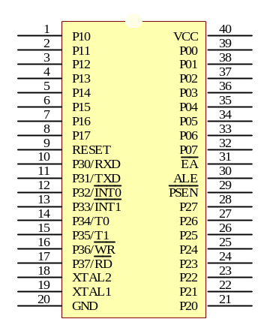
MCS-51系列单片机一般采用40个引脚，双列直插式封装，用HMOS工艺制造，其外部引脚排列如图3-2所示。其中，各引脚的功能为:

图3-2 STC89C52引脚图
① 主电源引脚
VCC（40脚），接＋5V电源正端；
GND（20脚），接＋5V电源地端；
② 外接晶体或外部振荡器引脚
XTAL1（19脚），接外部晶振的一个引脚。在单片机内部，它是一个反相放大器 的输入端。当采用外部振荡器时，此引脚应接 地。
XTAL2（18脚），接外部晶振的另一个引脚。在片内接至反相放大器的输出端和 内部时钟电路的输入端。当采用外部振荡器时，此脚接外部振荡器的输出端。
③ 控制信号线
RESET（9脚），复位信号输入端，复位/掉电时内部RAM的备用电源输入端。
ALE（30脚），地址锁存允许/编程脉冲输入，用ALE锁存从P0口输出的低8位地址。在对片内EPROM编程时，编程脉冲由此输入。
PSEN（29脚），外部程序存储器读选通信号，低电平有效。
EA（31脚）,访问外部存储器允许/编程电压输入。EA为高电平时，访问内部存 储器；低电平时，访问外部存储器。
④ 多功能I/O口引脚
8051单片机设有4个双向I/O口（P0、P1、P2、P3），每一组I/O口线都可以独立地用作输入或输出口，其中：
P0口（32～39脚）——双向口（三态），可作为输入/输出口，可驱动8个LSTTL门电路。实际应用中常作为分时使用的地址/数据总线口，对外部程序或数据存储器寻址时低8位地址与数据总线分时使用P0口：先送低8位地址信号到P0口，由地址锁存信号ALE的下降沿将地址信号锁存到地址锁存器后，再作为数据总线的口线对数据进行输入或输出。
P1口（1～8脚）——准双向口（三态），可驱动4个LSTTL门电路。用作 输入线时，口锁存器必须由单片机先写入“1”，每一位都可编程为输入或输出 线。
P2口（21～28）——准双向口（三态），可驱动4个LSTTL门电路。可作 为输入/输出口，实际应用中一般作为地址总线的高8位，与P0口一起组成16 位地址总线，用于对外部存储器的接口电路进行寻址。
P3口（10～17脚）——准双向口（三态），可驱动4个LSTTL门电路。双 功能口，作为第一功能使用时，与P1口一样；作为第二功能使用时，每一 位都有特定用途，其特殊用途如表3.1所示：
表3.1 P3口第二用途
端口引脚 | 第二功能 | 注 释
P3.0 | RXD | 串行口数据接收端
P3.1 | TXD | 串行口数据发送端
P3.2 | /INT0 | 外中断请求0
P3.3 | /INT1 | 外中断请求1
P3.4 | T0 | 定时/计数器0外部计数信号输入
P3.5 | T1 | 定时/计数器1外部计数信号输入
P3.6 | /WR | 外部RAM写选通信号输出
P3.7 | /RD | 外部RAM读选通信号输出

3.2.2 最小系统电路
STC89C52的最小系统如图3-3所示，整个最小系统由三个部分组成，晶振电路部分、复位电路部分、电源电路等三个部分组成。
晶振电路包括2个30pF的电容C2和C3，以及12M的晶振X1。电容的作用在这里是起振作用，帮助晶振更容易的起振，取值范围是15-33pF。晶振的取值也可以是24M，晶振的取值越高，单片机的执行速度越快。在进行电路设计的时候，晶振部分越靠近单片机越好。
单片机复位电路就好比电脑的重启部分，当电脑在使用中出现死机，按下重启按钮电脑内部的程序从头开始执行。单片机也一样，当单片机系统在运行中，受到环境干扰出现程序跑飞的时候，按下复位按钮内部的程序自动从头开始执行。
复位电路由10uF的极性电容C1和10K的电阻R4构成。利用电容电压不能突变的性质,可以知道,当系统一上电，RESET脚将会出现高电平，并且这个高电平持续的时间由电路的RC值来决定。典型的51单片机当RESET脚的高电平持续两个机器周期以上就将复位，所以适当组合RC的取值就可以保证可靠的复位。
最后一个是电源部分，采用5V的USB直接供电，可采用手机充电器、电脑USB口、移动电源等设备进行供电。
此外，除了单片机最小系统的3个部分之外，这里还多了一些外部电路。
由于STC89C52的P0口是漏极开路输出，因此在P0口接了一个10K的排阻R1，使得P0口可以作为普通的I/O口使用，本设计用P0口来做液晶的数据口。
特别注意的是，对于31脚(EA),当接高电平时,单片机在复位后从内部ROM的0000H开始执行；当接低电平时,复位后直接从外部ROM的0000H开始执行。由于我们的程序存储在了单片机内部，所以EA要接高电平，保证单片机是从内部读取程序去执行的。
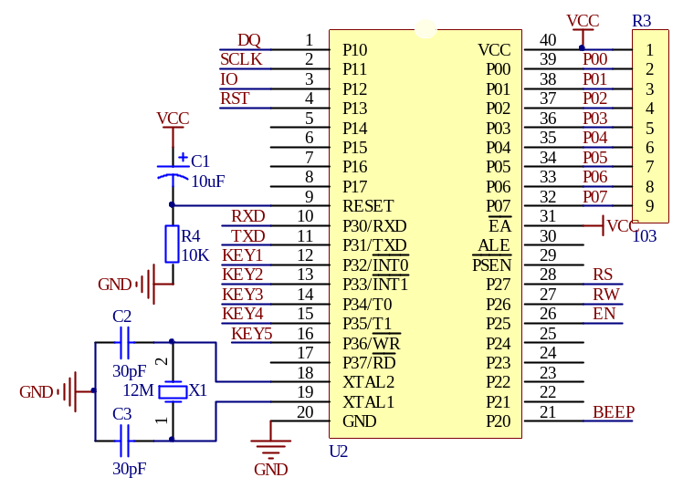

图3-3 单片机最小系统

3.3 液晶显示电路

3.3.1 1602液晶简介
液晶显示器是一种显示器件，具有小体积、轻重量、低功耗等特色。由于其功耗低、显示的信息量大（例如，文本，图形，曲线等）、无电磁辐射、使用寿命长，它已被广泛应用在便携式电子产品。
本系统显示采用了工业字符型液晶模块1602，可显示2行16个字符，能方便显示英文字母大小写、阿拉伯数字、常用符号等。通过自定义还可显示简单的汉字。
本系统采用的1602是一款物美价廉的液晶显示屏，可以显示2行标准字符，每行共有16个字符。在通信系统，智能操作仪表和办公设备的自动化中被广泛的应用，主要功能是显示ASCII字符，因此被称为“字符型显示装置”。当在内部没有适合的汉字库的液晶类型显示器想要表达汉字的时候，第一步就是要获得想要的汉文或者图形的子模数据。子模块的软件不能直接提取的子模块的数据5×8点阵，可以从手工提取汉字的字体以模具。第二步，把取得的汉字子模数据保存在液晶存储器里面。
1602液晶分为带背光和不带背光两种，基控制器大部分为HD44780，带背光的比不带背光的厚，是否带背光在应用中并无差别，两者尺寸差别如下图（图3-4）所示：
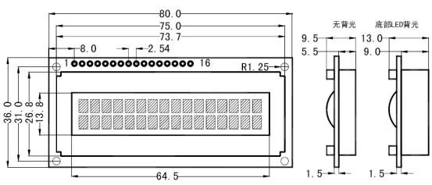

图3-4 液晶尺寸说明
1602LCD主要技术参数：
◆显示容量:16×2个字符
◆芯片工作电压:4.5—5.5V
◆工作电流:2.0mA(5.0V)
◆模块最佳工作电压:5.0V
◆字符尺寸:2.95×4.35(W×H)mm

3.3.2 液晶引脚说明
1602的引脚如表3-2所示：
表3-2 1602液晶引脚说明
编号 | 符号 | 引脚说明 | 编号 | 符号 | 引脚说明
1 | VSS | 电源地 | 9 | D2 | 数据
2 | VDD | 电源正极 | 10 | D3 | 数据
3 | VL | 液晶显示偏压 | 11 | D4 | 数据
4 | RS | 数据/命令选择 | 12 | D5 | 数据
5 | R/W | 读/写选择 | 13 | D6 | 数据
6 | E | 使能信号 | 14 | D7 | 数据
7 | D0 | 数据 | 15 | BLA | 背光源正极
8 | D1 | 数据 | 16 | BLK | 背光源负极

第1脚：接地电源VSS。
第2脚：5V正电源为VDD。
第3脚：VL为液晶显示器对比度调整的端口，对比度的强弱由接电源的不同决定，对比度的调整可以通过一个10k的电位器。
第4脚：RS是寄存器选择，高水平的数据寄存器，低选择指令寄存器。
第5脚：R / W的读和写信号线，高水平低的读操作，写操作。其中RS与R/W的关系决定了当时状态，例如两端共同为0时能够写入命令或者显示其地址，当两端同为1时可以读忙碌信号，当RS为1，R/W为0时能够将数据录入。
第6脚：使能端E，当E端由1至0时，液晶模块中的命令开始被运行。
第7至14脚：D0-D7为8位双向数据线。
第15脚：背光源正极。
第16脚：背光源负极。

3.3.3 指令介绍
（1）清屏指令
指令如表3-3所示
表3-3 清屏指令功能表
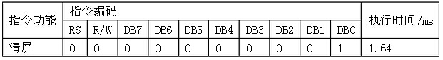

功能：
1）能够将液晶显示屏删除，就是讲DDRAM所有内容都添加进“空白”的ASCII 码20II；
2）能够使光标回到原始位置，就是把光标重新摆放回液晶显示屏的左上方；
3）把地址显示器即AC的数值归位零

（2）光标归位指令
指令如表3-4所示
表3-4 光标归位指令功能表
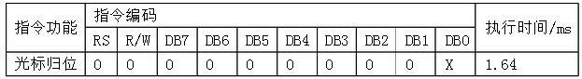

功能：
1）将光标重新摆放回显示器的左上方；
2）地址计数器即AC的数值被设为零；
3）DDRAM所有的内容将保持原内容不会变化；

（3）进入模式设置指令
指令如表3-5所示
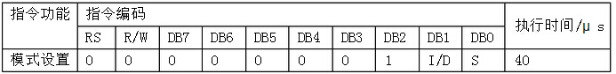
表3-5 进入模式设置指令功能表

功能：当定入一位数据之后光标移动的方向将被设置，参数设定的情况如下：
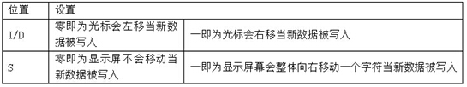

（4）显示开关设置指令
指令如表3-6所示
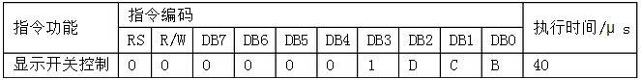
表3-6 显示开关设置指令功能表

功能：能够控制显示器的开关与否，光标的显示或者关闭，光标是否需要闪烁，参数设定的情况如下：
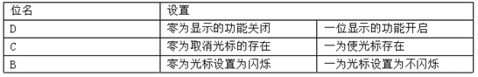

（5）设定显示屏或光标移动方向指令
指令如表3-7所示
表3-7 设定显示屏或光标移动方向指令功能表
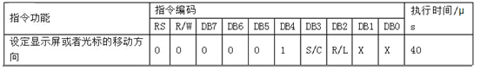

功能：将光标移动或者整个显示屏幕移动位置，参数设定的情况如下：
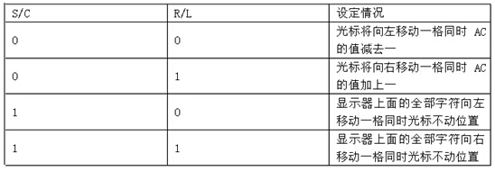

（6）功能设定指令
指令如表3-8所示
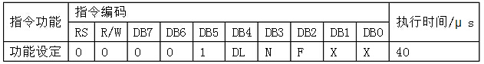
表3-8 功能设定指令功能表

功能：数据总线的位数何所显示出来的行数字型将被设定，参数设定情况如下：
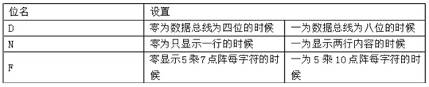

（7）设定CGRAM地址指令
指令如表3-9所示
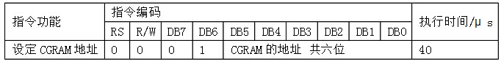
表3-9 设定CGRAM地址指令功能表

功能：下一次被存入数据的CGRAM地址将被设置，字符号为DB5DB4DB3即未来显示此字符的时候被采用的字符的地址（000-111）可同时定义八个字符，行号为DB2DB1DB0 （000-111）八行。

（8）设定DDRAM地址指令
指令如表3-10所示
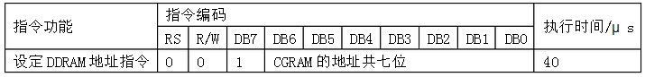
表3-10 设定DDRAM地址指令功能表

功能：下一次要存入数据的DDRAM地址将被设置。

（9）读取忙或AC地址指令
指令如表3-11所示
表3-11 读取忙或AC地址指令功能表
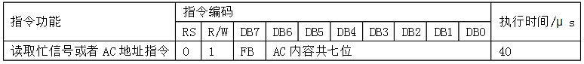

功能：下一次要存入数据的DDRAM地址将被设置。
1）HF（忙碌信号）读取，假如液晶显示器忙碌的时候则BF=1，暂时不能接收被单片机送出的数据和指令，当BF=0的时候则相反。
2）地址计数器（AC）内容被接收。

（10）数据写入DDRAM或者CGRAM指令
指令如表3-12所示
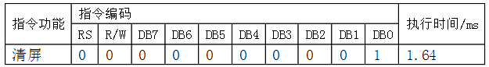
表3-12 数据写入DDRAM或者CGRAM指令指令功能表

功能：
1）DREAM被写入字符码，液晶显示屏随即显示出相应的字符；
2）OGRAM被存入由使用者设计的图案

3.3.4 液晶显示模块电路
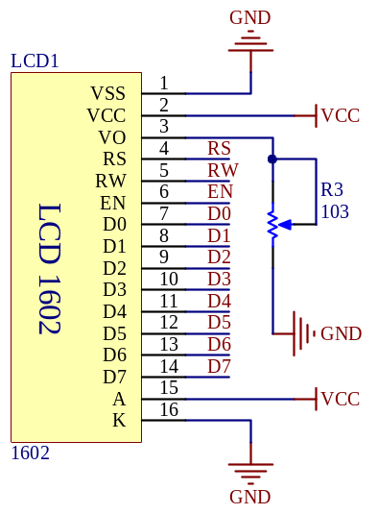
液晶模块的电路的连接图如图3-5所示，第1脚和第2脚分别接到了电路的GND和VCC，这2个脚是液晶工作的电源输入脚。第3脚通过一个10K的电位器连接到地端，可通过调节该电位器来调节液晶的对比度。第4脚是液晶的寄存器控制脚，接到了单片机的P27脚上。第5脚是液晶的读写控制脚，接到了单片机的P26脚上。第6脚是液晶的使能脚，接到了单片机的P25脚上。第7脚到第14脚是液晶的数据/地址8位总线，接到了单片机的P0口上。最后第15脚和第16脚是液晶的背光电源脚，直接连接系统VCC和GND。

图3-5 液晶模块连接图

3.4 时钟模块

3.4.1 DS1302简介
DS1302是由美国DALLAS公司推出的具有涓细电流充电能力的低功耗实时时钟芯片。现在流行的串行时钟电路很多，如DS1302、 DS1307、PCF8485等。这些电路的接口简单、价格低廉、使用方便，被广泛地采用。
本文介绍的实时时钟电路DS1302是DALLAS公司的一种具有涓细电流充电能力的电路，主要特点是采用串行数据传输，可为掉电保护电源提供可编程的充电功能，并且可以关闭充电功能。采用普通32.768kHz晶振。是一种高性能、低功耗、带RAM的实时时钟芯片，它可以对年、月、日、周、时、分、秒进行计时，具有闰年补偿功能，工作电压为2.0V～5.5V。采用三线接口与CPU进行同步通信，并可采用突发方式一次传送多个字节的时钟信号或RAM数据。DS1302内部有一个31×8的用于临时性存放数据的RAM寄存器。DS1302是DS1202的升级产品，与DS1202兼容，但增加了主电源/后备电源双电源引脚，同时提供了对后备电源进行涓细电流充电的能力。

3.4.2 引脚说明
DS1302引脚封装如图3-6所示。
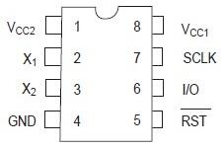

图3-6 DS1302引脚图
DS1302时钟芯片的引脚功能如下：
(1)Pin1：Vcc2为主电源。
(2)Pin8：Vcc1为后备电源。在主电源关闭的情况下，也能保持时钟的连续运行。DS1302由Vcc1或Vcc2两者中的较大者供电。当Vcc2大于Vcc1＋0.2V时，Vcc2给DS1302供电。当Vcc2小于Vcc1时，DS1302由Vcc1供电。
(3)Pin2、3：X1、X2是振荡源，外接32.768kHz晶振。
(4)Pin5：RST是复位/片选线，通过把RST输入驱动置高电平来启动所有的数据传送。RST输入有两种功能：首先，RST接通控制逻辑，允许地址/命令序列送入移位寄存器；其次，RST提供终止单字节或多字节数据的传送手段。当RST为高电平时，所有的数据传送被初始化，允许对DS1302进行操作。如果在传送过程中RST置为低电平，则会终止此次数据传送，I/O引脚变为高阻态。上电运行时，在Vcc>2.0V之前，RST必须保持低电平。只有在SCLK为低电平时，才能将RST置为高电平。
(5)Pin6：I/O为串行数据输入输出端(双向)，在控制指令字输入后的下一个SCLK时钟的上升沿时，数据被写入DS1302，数据输入从低位即位0开始。同样，在紧跟8位的控制指令字后的下一个SCLK脉冲的下降沿读出DS1302的数据，读出数据时从低位0位到高位7。
(6) Pin7：SCLK为时钟输入端。

3.4.3 时钟芯片DS1302的工作原理
(1) 时钟芯片DS1302的工作原理
DS1302在每次进行读、写程序前都必须初始化，先把SCLK端置 “0”，接着把 RST端置“1”，最后才给予SCLK脉冲；读/写时序如下图3-8所示。图3-7为DS1302的控制字，此控制字的位7必须置1，若为0则不能把对DS1302进行读写数据。对于位6，若对程序进行读/写时RAM=1，对时间进行读/写时，CK=0。位1至位5指操作单元的地址。位0是读/写操作位，进行读操作时，该位为1；该位为0则表示进行的是写操作。控制字节总是从最低位开始输入/输出的。表3-14为DS1302的日历、时间寄存器内容：“CH”是时钟暂停标志位，当该位为1时，时钟振荡器停止，DS1302处于低功耗状态；当该位为0时，时钟开始运行。“WP”是写保护位，在任何的对时钟和RAM的写操作之前，WP必须为0。当“WP”为1时，写保护位防止对任一寄存器的写操作。
(2) DS1302的控制字
DS1302的控制字如图3-7所示。控制字节的高有效位（位7）必须是逻辑1，如果它为0，则不能把数据写入DS1302中，位6如果0，则表示存取日历时钟数据，为1表示存取RAM数据；位5至位1指示操作单元的地址；最低有效位（位0）如为0表示要进行写操作，为1表示进行读操作，控制字节总是从最低位开始输出。

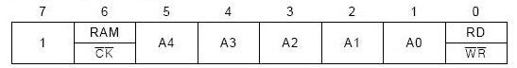

图 3-7 DS1302控制字
(3) 数据输入输出
在控制指令字输入后的下一个SCLK时钟的上升沿时，数据被写入DS1302，数据输入从低位即位0开始。同样，在紧跟8位的控制指令字后的下一个SCLK脉冲的下降沿读出DS1302的数据，读出数据时从低位0位到高位7。如下图3-8所示：
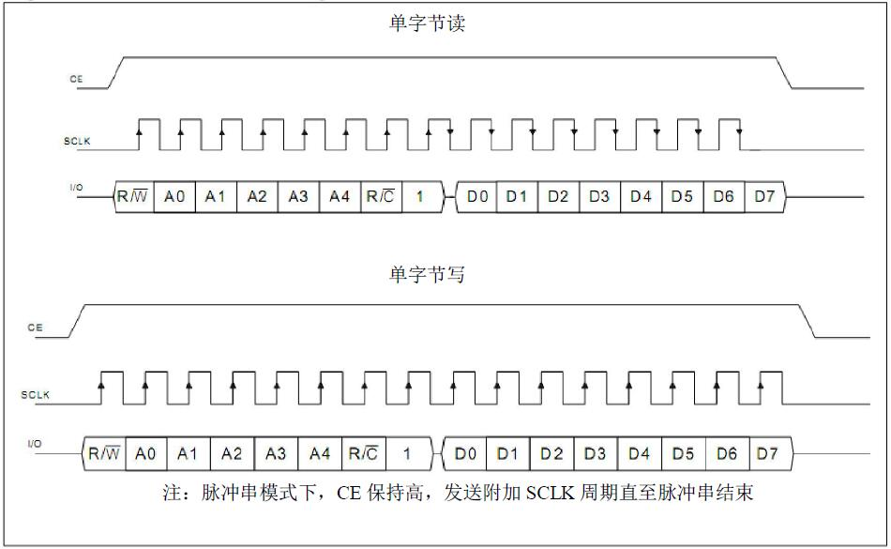

图3-8 DS1302单字节读写时序图
(4) DS1302的寄存器
DS1302有12个寄存器，其中有7个寄存器与日历、时钟相关，存放的数据位为BCD码形式,其日历、时间寄存器及其控制字见表3-14。
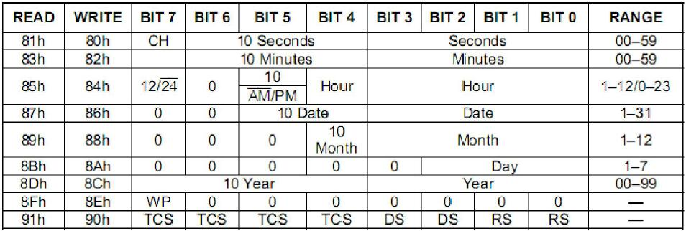
表3-14 DS1302寄存器表

3.4.4 DS1302模块电路图
DS1302模块的电路图如图3-9所示，第1脚和第4脚分别接到了电路的VCC和GND，这2个脚是芯片工作的电源输入脚。第8脚接了一个3V的纽扣电池作为时钟芯片的后备电池，可以保证断掉主电源后时钟继续行走。第2和第3脚接了一个32.768K的晶振给芯片提供时钟脉冲，最后，第5、6、7依次连接到单片机的IO口，进行数据的传输。
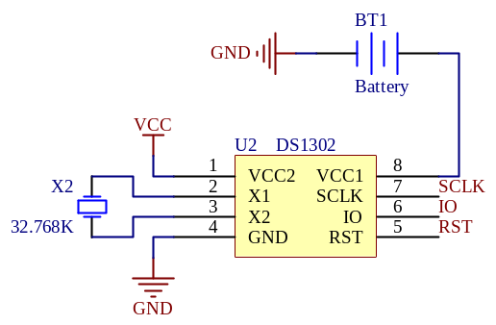

图3-9 DS1302模块电路图

3.5 DS18B20传感器电路

3.5.1 DS18B20简介
（1）概述
DS18B20（图3-10）是美国DALLAS半导体公司推出的第一片支持“一线总线”接口的温度传感器，它具有微型化，低功耗，高性能，抗干扰能力强，易配微处理器等优点，可直接将温度转化成数字信号处理器处理。测量的温度范围是-55~125℃，测温误差0.5℃。可编程分辨率9~12位，对应的可分辨温度分别为0.5℃，0.25℃，0.125℃和0.0625℃。相较热电偶传感器而言可实现高精度测温。
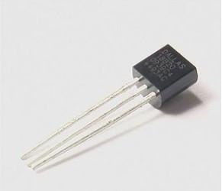

图3-10 DS18B20图
（2）特性
独特的1-Wire总线接口仅需要一个管脚来通信；
每个设备的内部ROM上都烧写了一个独一无二的64位序列号；
多路采集能力使得分布式温度采集应用更加简单；
无需外围元件；
供电范围为3.0V至5.5V；
温度可测量范围为：-55℃至+125℃（-67℉至+257℉）；
温度范围超过-10℃至85℃之外时具有+-0.5℃的精度；
内部温度采集精度可以由用户自定义为9-Bits至12-Bits；
温度转换时间在转换精度为12-Bits时达到最大值750ms；
用户自定义非易失性的的温度报警设置；
定义了温度报警搜索命令和当温度超过用户自定义的设定值时；
与DS1822程序兼容。
（3）管脚定义
Pin1：(VDD)，可选的电源引脚；
Pin2：(DQ)，单线运用的数据输入/输出引脚；
Pin3：(VDD)，接地端，电源负极；
（4）应用领域
该产品适用于冷冻库，粮仓，储罐，电讯机房，电力机房，电缆线槽等。
轴瓦，缸体，纺机，空调，等狭小空间工业设备测温和控制。
汽车空调、冰箱、冷柜、以及中低温干燥箱等。
供热/制冷管道热量计量，中央空调分户热能计量和工业领域测温和控制。

3.5.2 时序说明
单总线信号 DS18B20需要严格的单总线协议以确保数据的完整性。协议包括集中单总线信号类型：复位脉冲、存在脉冲、写0、写1、读0和读1。所有这些信号，除存在脉冲外，都是由总线控制器发出的。
复位序列，和DS18B20间的任何通讯都需要以初始化序列开始，初始化序列见图3-11。一个复位脉冲跟着一个存在脉冲表明DS18B20已经准备好发送和接收数据。
在初始化序列期间，总线控制器拉低总线并保持480us以发出（TX）一个复位脉冲，然后释放总线，进入接收状态（RX）。单总线由5K上拉电阻拉到高电平。当DS18B20探测到I/O引脚上的上升沿后，等待15-60us,然后发出一个由60-240us低电平信号构成的存在脉冲。
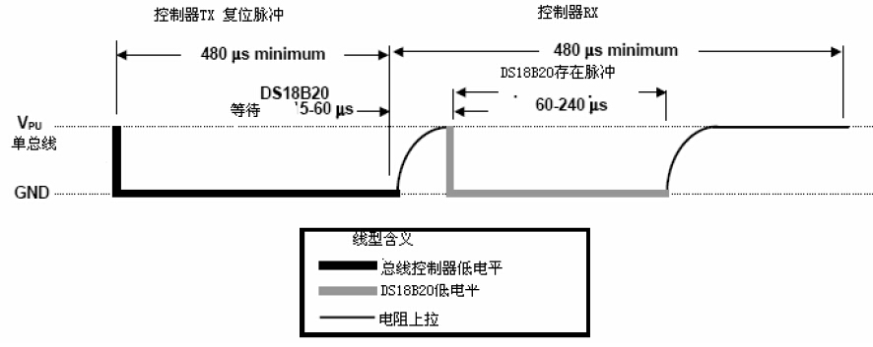

图3-11 DS18B20初始化时序图
写时序由两种写时序：写1时序和写0时序。总线控制器通过写1时序写逻辑1到DS18B20，写0时序写逻辑0到DS18B20。所有写时序必须最少持续60us，包括两个写周期之间至少1us的恢复时间。当总线控制器把数据线从逻辑高电平拉到低电平的时候，写时序开始（3-12）。
总线控制器要生产一个写时序，必须把数据线拉到低电平然后释放，在写时序开始后的15us释放总线。当总线被释放的时候，5K的上拉电阻将拉高总线。总控制器要生成一个写0时序，必须把数据线拉到低电平并持续保持（至少60us）。
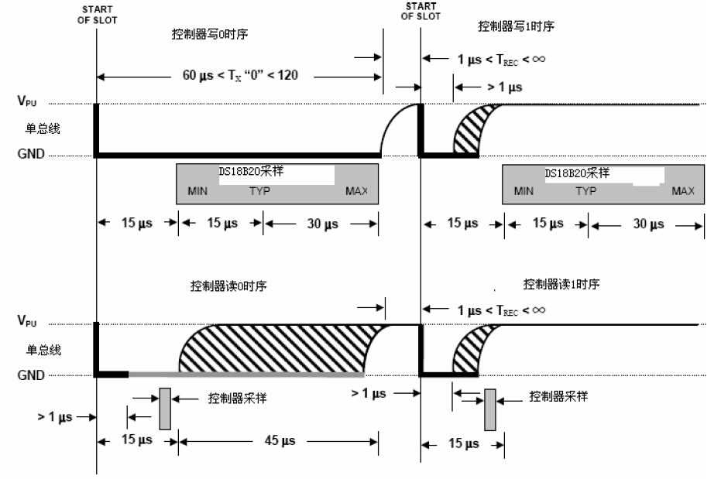
总线控制器初始化写时序后，DS18B20在一个15us到60us的窗口内对I/O线采样。如果线上是高电平，就是写1。如果线上是低电平，就是写0。

3-12 读/写时序图
读时序，总线控制器发起读时序时，DS18B20仅被用来传输数据给控制器。因此，总线控制器在发出读暂存器指令[BEh]或读电源模式指令[B4H]后必须立刻开始读时序，DS18B20可以提供请求信息。除此之外，总线控制器在发出发送温度转换指令[44h]或召回EEPROM指令[B8h]之后读时序。
所有读时序必须最少60us,包括两个读周期间至少1us的恢复时间。当总线控制器把数据线从高电平拉到低电平时，读时序开始，数据线必须至少保持1us,然后总线被释放。在总线控制器发出读时序后，DS18B20通过拉高或拉低总线上来传输1或0。当传输逻辑0结束后，总线将被释放，通过上拉电阻回到上升沿状态。从DS18B20输出的数据在读时序的下降沿出现后15us内有效。因此，总线控制器在读时序开始后必须停止把I/O脚驱动为低电平15us,以读取I/O脚状态。

3.5.3 DS18B20模块电路图
DS18B20的模块电路图如下图所示：

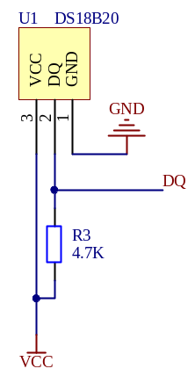

图3-13 DS18B20模块连接图

3.6 按键输入模块
键盘是人与单片机打交道的主要设备。站在系统监控软件设计的立场上来看，仅仅完成键盘扫描，读取当前时刻的键盘状态是不够的，还有不少问题需要妥善解决，否则，人们在操作键盘就容易引起误操作和操作失控现象。在单片机应用中键盘用得最多的形式是独立键盘及矩阵键盘。它们各有自己的特点，其中独立键盘硬件电路简单，而且在程序设计上也不复杂，一般用在对硬件电路要求不高的简单电路中；矩阵键盘与独立键盘有很大区别，首先在硬件电路上它要比独立键盘复杂得多，而且在程序算法上比它要烦琐，但它在节省端口资源上有优势得多，因此它更适合于多按键电路。其次就是消除在按键过程中产生的“毛刺”现象。这里采用最常用的方法，即延时重复扫描法，延时法的原理为：因为“毛刺”脉冲一般持续时间短，约为几ms，而我们按键的时间一般远远大于这个时间,所以当单片机检测到有按键动静后再延时一段时间后再判断此电平是否保持原状态,如果是则为有效按键，否则无效。
本设计中由于采用的按键数量较少，只有5个按键，分别是“时钟设置”、“闹钟设置”、“秒表功能”、“减（开始/暂停秒表）”、“加（秒表清零）”，故采用了独立键盘的方式。按键的连接图3-14所示：
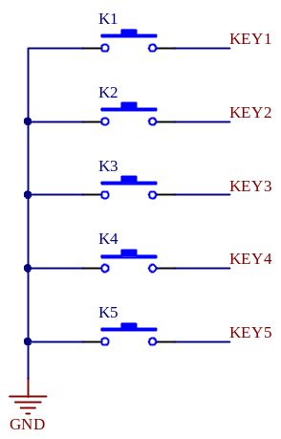

图3-14 按键电路

3.7 蜂鸣器模块
蜂鸣器是一种一体化结构的电子讯响器，采用直流电压供电，广泛应用于计算机、打印机、复印机、报警器、电子玩具、汽车电子设备、电话机、定时器等电子产品中作发声器件。
蜂鸣器主要分为压电式蜂鸣器和电磁式蜂鸣器两种类型。压电式蜂鸣器主要由多谐振荡器、压电蜂鸣片、阻抗匹配器及共鸣箱、外壳等组成。当接通电源后多谐振荡器起振，输出1.5~2.5kHZ的音频信号，阻抗匹配器推动压电蜂鸣片发声。电磁式蜂鸣器由振荡器、电磁线圈、磁铁、振动膜片及外壳等组成。接通电源后，振荡器产生的音频信号电流通过电磁线圈，使电磁线圈产生磁场。振动膜片在电磁线圈和磁铁的相互作用下，周期性地振动发声。本设计使用的是电磁式蜂鸣器。
此外，蜂鸣器还有有源蜂鸣器与无源蜂鸣器的区别。注意这里的“源”不是指电源，而是指震荡源。也就是说，有源蜂鸣器内部带震荡源，所以只要一通电就会叫；而无源内部不带震荡源，所以如果用直流信号无法令其鸣叫，必须用2K-5K的方波去驱动它。本设计使用的是有源蜂鸣器。
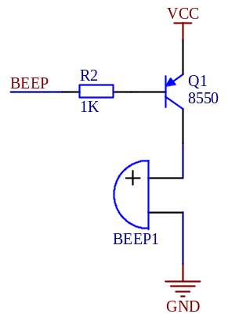
由于蜂鸣器工作时，需要的电流比较大，单片机的IO口输出的电流又比较小，所以这里利用三极管的开关管功能来控制蜂鸣器发音，本设计选用的三极管型号是PNP三极管S8550，而且本设计选用的蜂鸣器属于有源蜂鸣器，即在蜂鸣器内部已经内置了震荡电路，单片机无需连续发出高低电平来驱动它，而只要输出高（或低）电平即可，这大大简化了单片机程序的设计。由于选用的是PNP型而单片机上电IO口默认是高电平的，所以上电时蜂鸣器是不会发出鸣叫的。蜂鸣器电路如图3-15所示。

图3-15 蜂鸣器电路

第4章 软件设计

4.1 程序语言及开发环境
C语言是一种计算机程序设计语言，它既具有高级语言的特点，又具有汇编语言的特点。它由美国贝尔实验室的Dennis M. Ritchie于1972年推出，1978年后，C语言已先后被移植到大、中、小及微型机上，它可以作为工作系统设计语言，编写系统应用程序，也可以作为应用程序设计语言，编写不依赖计算机硬件的应用程序。它的应用范围广泛，具备很强的数据处理能力，不仅仅是在软件开发上，而且各类科研都需要用到C语言，适于编写系统软件、三维、二维图形和动画，具体应用例如单片机以及嵌入式系统开发。
Keil C51是美国Keil Software公司出品的51系列兼容单片机C语言软件开发系统，与汇编相比，C语言在功能上、结构性、可读性、可维护性上有明显的优势，因而易学易用。Keil提供了包括C编译器、宏汇编、连接器、库管理和一个功能强大的仿真调试器等在内的完整开发方案，通过一个集成开发环境将这些部分组合在一起。运行Keil软件需要WIN98、NT、WIN2000、WINXP等操作系统。如果你使用C语言编程，那么Keil几乎就是你的不二之选，即使不使用C语言而仅用汇编语言编程，其方便易用的集成环境、强大的软件仿真调试工具也会令你事半功倍。

4.2 程序流程图设计

4.2.1 总体程序流程图设计
本系统的软件流程图如图4-1所示，最开始先进行液晶的初始化，包括液晶功能初始化和液晶显示内容初始化，接着就进行时钟芯片的初始化，主要就是初始化时钟芯片引脚电平，最后是单片机定时器的初始化，主要是实现秒表计时的功能。然后就进入了一个循环处理的过程，包括先读取时钟芯片的日期时间数据，然后在1602液晶上面显示出来，接着判断读取到的时间是否需要启动闹钟报警，是的话则控制蜂鸣器鸣叫。然后就读取温度传感器DS18B20检测到的温度值并发到液晶指定位置显示。再往下就是判断设置按键是否被按下，是的话，则进入时间设置状态。接着判断闹钟按键是否被按下，是的话就进入闹钟时间设置状态。最后判断秒表按键是否被按下，是的话就进入秒表模式。至此完成一轮循环的内容，重新开始新一轮的循环。

开始
液晶初始化
时钟芯片初始化
定时器初始化
读取时间信息
显示时间信息

闹钟时间到？
是
闹钟鸣叫
否
读取温度信息
显示温度值
是
设置按键
按下？
否
进入时钟设置

是
闹钟按键
按下？
进入闹钟设置
否

秒表按键
按下？

进入时钟设置

结束

图4-1主函数流程图

4.2.2 1602液晶程序设计
液晶开始显示之前，必须先确定一个位置，表示要在哪个地方显示，比如第1行第5列的位置。在完成坐标定位之后就可以开始显示内容了。液晶在显示的时候，是一位一位完成的。比如数字“123”，就会先显示百位的“1”，然后是十位的“2”，最后是个位的“3”。显示字符串的话，也是一样的道理，比如显示“hello”，也是从最开始的字母“h”开始显示，一位一位的完成，直到显示完字母“o”，才完成一次显示任务。要说明的是，每次显示一串字符或一个数字的时候，只需在最开始的时候完成一次定位，之后每显示完一个字符，液晶会自动跳到下一个位置的，无需每个字符都定位一次。
开始

定位行列坐标
显示一个字符

数据显
示完？
否
是
结束

图4-2液晶显示流程图

4.2.3 读出DS1302的程序设计
液晶上面的时间会不断的走时刷新，就是靠单片机不断去读取时钟芯片DS1302的时间信息并发到液晶显示更新的。读取时钟芯片的时间信息主要流程是，写入年份寄存器地址0x8D,接着就读取的年份的数据。然后用同样的方式，依次写入寄存器地址0x89、0x87、0x8B、0x85、0x83、0x81,分别读取到月份、日期、星期、小时、分钟、秒钟。读取的流程图如图4-3所示。
开始

读取年份信息
读取月份信息

读取日期信息

读取星期信息

读取小时信息

读取分钟信息

读取秒钟信息

结束

图4-3读取DS1302时间信息流程图

4.2.4 温度传感器程序设计
读取温度值的流程图如图4-4所示，首先是初始化传感器，相当于是一次复位的过程，由于本设计只接了一个传感器，因此无需区别传感器的序列号，直接发一个指令0xcc跳过ROM寻找，接着发一个0x44的指令给传感器，让传感器启动温度转换。然后再次复位传感器,接着还是一样的跳过ROM指令0xcc，再往下就是发0xbe给传感器准备读取传感器的检测结果，最后就是读取传感器返回的检测结果。
开始

初始化DS18B20

发跳过ROM命令

发温度转换命令

初始化DS18B20

发跳过ROM命令

发温度读取命令

读取温度值

结束

图4-4 温度传感器程序流程图

第5章 硬件组装与调试

5.1 元器件的选择与测量
本次设计的元器件主要有：STC89C52单片机、晶振、电阻、电容、按键、开关、电源座、三极管、蜂鸣器、时钟芯片、温度传感器、液晶等。这些元器件的引脚需要我们认真查找资料，了解每个器件的特性再进行焊接。这些元器件直接根据型号到电子元器件市场就很容易买到。其中焊接时要注意元件正负极性，电阻电容大小、芯片引脚顺序等细节。一般电阻的大小可以通过色环读取，或直接用万用表进行测量；电容和晶振等的大小会标准在元件本身；元件的正负可以遵循长正短负的原则，一些特殊元件可以通过查找资料获知正负极。

5.2 元件的焊接与组装
组装电路通常采用焊接和在面包板上插接两种方法，无论采用哪种方法均应注意以下几方面。
(1)所有元器件在组装前应尽可能全部测试一遍，以保证所用元器件均合格。
(2)所有集成电路的组装方向要保持一致，以便于正确进行焊接合理安排布线。
(3)分立元件时应仔细辨明器件的正反向，标志应处于比较容易观察的位置方便检查和调试。对于有正负极性的元件，例如电解电容器、晶体二极管等，组装时一定要特别注意极性，否则将会造成实验失败。
(4)为了便于焊接查线以及后期的检查电路，可根据电路中接线的不同作用选择不同颜色的导线。一般习惯是正电源用红色线、负电源用蓝色线、地线用黑色线、信号线用黄色线等。当然使用一种颜色也是可以的。
(5) 在实际焊接中连线需要尽量做到排版简洁连线方便。连线不跨接集成电路芯片上，必须从其周围通过。同时应尽可能做到连线不相互穿插重叠、尽量不从电路中元器件上方通过。
(6)为使电路能够正常工作与调测，所有地线必须连接在一起，形成一个公共参考点。 正确的组装方法和合理的布局，不仅可使电路整齐美观、工作可靠，而且便于检查、调试和排除故障。如果能在组装前先拟订出组装草图，则可获得事半功倍之效果，使组装既快又好。

5.3 电路的调试
调试是指系统的调整、改进与测试。测试是在电路组装后对电路的参数与工作状态进行测量，调整则是在测试的基础上对电路的某些参数进行修正，使满足设计要求。在进行调试前应拟订出测试项目、测试步骤、调试方法和所用仪器等，做到心中有数，保证调试工作圆满完成。

5.3.1 调试方法
调试方法原则有两种。第一种是边安装边调试的方法。它是把复杂的电路按原理框图上的功能分成单元进行安装和调试，在单元调试的基础上逐步扩大安装和调试的范围，最后完成整机调试。这种方法在新设计的电路中比较常用。第二种方法是在整个电路系统全部焊接完毕后，实行一次性调试。这种方法比较适用于电路相对来说比较简单，系统不复杂的电路调试。

5.3.2 调试步骤
（1）通电前检查
电路焊接完毕后, 不要急于通电，首先要根据原理电路认真对照检查电路中的接接线是否正确，包括错线（连线一端正确、另一端错误），少线（安装时漏掉的线），多线（连线的两端在电路图上都是不存在的）和短路（特别是间距很小的引脚及焊点间），并且还要检查每个元件引脚的使用端数是否与图纸相符。查线时最好用指针式万用表“Ω×1”档进行检查, 或是用数字万用表“Ω”档的蜂鸣器来测量，而且要尽可能直接测量元器件引脚，这样同时可以发现接触不良的地方。
（2）通电观察
在电路安装没有错误的情况下接通电源（先关断电源开关，待接通电源连线之后再打开电路的电源开关）。但接通电源后不要立即进行电路功能的测试，首先要充观察整个电路有无异常现象，电路中元器件是否有发热烧坏等现象，是否有漏电现象，电源是否有短路和开路现象等。如果电路在测试过程中出现异常，首先应该立即关闭电源，检查后排除故障再重新通电测试。然后再按要求测量各元器件引脚电源的电压，而不只是测量各路总电源电压，以保证元器件正常工作。
（3）单元电路调试
在调试单元电路时应明确本部分的调试要求。调试顺序应按照电路原理图中信号流向进行，这样可以把整个电路进行分步调试，把前面调试好的电路的输出信号作为后一级电路的输入信号。从而保证电路的调试更加顺利方便。
单元调试包括静态和动态调试。静态调试一般是指在没有外加信号的条件下测试电路各点的电位，特别是有源器件的静态工作点。通过它可以及时发现已经损坏和处于临界状态的元器件。动态调试是用前级的输出信号或自身的信号测试单元的各种指标是否符合设计要求，包括信号幅值、波形形状、相位关系、放大倍数和频率等。对于信号产生电路一般只看动态指标。把静态和动态测试的结果与设计的指标加以比较，经深入分析后对电路与参数提出合理的修正。在调试过程中应有详尽记录。
（4）整机联调
各单元电路调试好以后，并不见得由它们组成的整体电路性能一定会好，因此还要进行整体电路调试。整体电路调试主要是观察和测量动态性能，把测量的结果与设计指标逐一对比，找出问题及解决办法，然后对电路及其参数进行修正，直到全部电路的性能完全符合设计要求为止。

第6章 总结
经过三个多月的努力，本次毕业设计的任务——基于单片机的万年历设计已经完成。这个设计题目并不是新的，但从中能体现到一个系统开发设计的过程，足于让我们受益。能够从设计、论证、制板、编程到最终的调试成功。完成整个系统的设计，这是一次难得的实践机会。
随着社会的发展，信息量的不断提升以前对信息交换的要求提高，电子万年历的发展以及投入市场变得非常有必要。本设计是基于51单片机的万年历设计，而51系列单片机是各单片机中最为典型和最有代表性的一种。通过本次设计，学习和巩固了单片机指令编程的相关知识，熟悉单片机各部件的组成及其功能。
理论联系实践，体现出大学生的动手能力。通过查资料和收集有关的文献，培养了自学能力和动手能力。并且由原先的被动接受知识转换为主动寻求知识，这可以说是学习方法上的一个很大突破。在以往的传统学习模式下，我们可能会记住很多书本知识，但是通过毕业设计，我们学会了如何将学到的知识化为自己的东西，学会了怎么更好的处理知识和实践相结合的问题，把握重点，攻克难关，活学活用。
设计论证和完成本次设计的过程，将单片机原理、C语言程序、模拟电路基础与数字电路基础等多门课程的内容有机地结合应用在了一起。通过实际的分析与应用深化了对这些主干知识的认识。此外掌握了从系统的需求、方案论证、功能模块的划分、原理图的设计和绘制、PCB板制作、程序设计到软硬件调试的设计流程，积累了硬件设计的经验。单片机的功能日益强大，但其基本原理是相对不变的。因此虽然本次设计任务的功能较为简单，但是能够较全面的涉及单片机各项基本知识，提高了自己的单片机设计能力，是一次将理论能力向实践能力转化的好机会。
通过这次毕业设计，我深刻地认识到学好专业知识的重要性，也理解了理论联系实际的含义，并且检验了大学四年的学习成果。虽然在这次设计中对知识的运用和衔接还不够熟练。但是我将在以后的工作和学习中继续努力、不断完善。这三个月的设计是对过去所学知识的系统提高和扩充的过程，今后我将不断加深理论基础和实践能力，在以后的工作学习中取得更大的进步。
在设计过程中由于时间仓促有很多地方难免存在不足之，但在以后的工作中，我们会严格要求自己最求完美。回头再看看该设计，还可以扩展设计的功能，比如加上语音播报功能、阴历显示等，都可以提高本设计的适用范围。

鸣 谢

本设计的研究工作是在我的导师的精心指导和悉心关怀下完成的。从开题报告到论文结束，我所取得的每一个进步、编写的每一段程序都无不倾注着导师辛勤的汗水和心血。导师严谨的治学态度、渊博的各科知识、无私的奉献精神使我深受启迪，从尊敬的导师身上，我不仅学到了扎实、宽广的专业知识，也学到了做人的道理。在今后的学习工作中，我将铭记恩师对我的教诲和鼓励，尽自己最大的努力取得更好的成绩。
在此我要向我的导师致以最衷心的感谢和深深的敬意！
在四年的大学学习期间，每位老师对我的学习、生活和工作都给予了热情的关心和帮助，使我的水平得到了很大的提高，取得了长足的进步。 在此，向所有关心和帮助过我的老师、同学和朋友表示由衷的谢意！
最后，衷心感谢在百忙之中评阅论文和参加答辩的各位专家、教授。

参考文献

[1]郑郁正.单片机原理及应用.成都：四川大学出版社，2003.9.
[2]王怀平，王仁波，胡开明.Proteus仿真设计基于单片机AT89C51的电子万年历[J].科技广场，2008，10：197-198.
[3]潘永雄，沙河.电子线路CAD实用教程（第三版）.西安：西安电子科技大学出版社， 2007.7（2009.8重印）.
[4]谭浩强.C程序设计（第三版）.北京：清华大学出版社，2005（2007重印）.
[5]（日）晶体管技术编辑部编，杨洋等译，宗光华校.电子技术：原理·制作·实验.北京：科学出版社，2005.
[6]赵全利，肖兴达.单片机原理及应用教程（第二版）.北京：机械工业出版社，2007.7. [7]雷伏容，张小林，崔浩.51单片机常用模块设计查询手册.北京：清华大学出版社，2010.01.
[8]肖炎根，舒望.基于实时时钟芯片的电子万年历的设计[J].电子技术，2007，Z3：91-94. [9]刘畅生，宣宗强，雷振亚等.传感器简明手册及应用电路——温度传感器分册（上册）.西安：电子科技大学出版社，2005.11.
[10]李宏，张家田.液晶显示器件应用技术.北京：机械工业出版社，2004.2.
[11]刘德全.可调家用万年历的单片机原理[J].宁夏师范学院报，2008，03：95-98.
[12]姜志海、刘连鑫.单片微型计算机原理及应用.机械工业出版社,2007.1.
[13]冯育才、雷思孝.单片机系统设计及工程应用.西安电子科技大学出版社,2005.5.
[14]李珍、付植桐.单片机原理与应用技术.清华大学大学出版社,2004.2.
[15]沈红卫.基于单片机的智能系统设计与实现.电子工业出版社，2005.9.
[16] DALLAS DS18B20数据手册[Z]. 20～88
[17] 余瑾,姚燕.基于DS18B20测温的单片机温度控制系统[J] 微计算机信息 2009（3）：17～23

